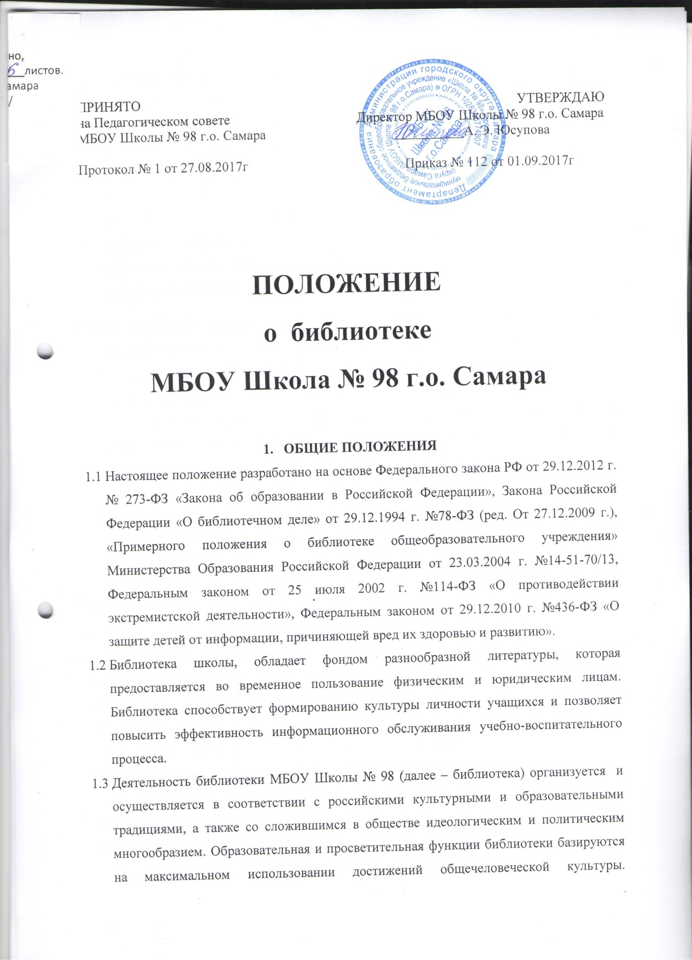
  - Обеспеченность библиотеки учебными, методическими и справочными документами учитывается при лицензировании МБОУ Школы № 98.
  - Цели библиотеки МБОУ Школы № 98 – формирование общей культуры личности обучающихся на основе усвоения государственных образовательных стандартов, содержания общеобразовательных программ, их адаптации к жизни в обществе, воспитание гражданственности, трудолюбия, уважения к правам и свободам человека, любви к окружающей природе, Родине, семье, формирование здорового образа жизни.
  - Библиотека доступна и бесплатна для читателей: учащихся, учителей и других работников школы. Удовлетворяет также запросы родителей на литературу и информацию по педагогике и образованию с учётом имеющихся возможностей.
  - В библиотеке запрещается издание и распространение печатных, аудио-, аудиовизуальных и иных материалов, содержащих хотя бы один из признаков, предусмотренных ч.1 ст. 1 Федерального закона от 25.07.2002 г. № 114-ФЗ "О противодействии экстремистской деятельности", не допускается наличие экстремистских материалов, призывающих к осуществлению экстремистской деятельности либо обосновывающих или оправдывающих необходимость осуществления такой деятельности, публикаций, обосновывающих или оправдывающих национальное и (или) расовое превосходство либо оправдывающих практику совершения военных или иных преступлений, направленных на полное или частичное уничтожение какой-либо этнической, социальной, расовой, национальной или религиозной группы.
Кроме того, к таким материалам, в соответствии со ст. 13 Федерального закона от 25.07.2002 г. № 114-ФЗ относятся:
а) официальные материалы запрещенных экстремистских организаций;
б) материалы, авторами которых являются лица, осужденные в соответствии с международно-правовыми актами за преступления против мира и человечества и содержащие признаки, предусмотренные частью первой статьи 1 настоящего Федерального закона;
в) любые иные, в том числе анонимные, материалы, содержащие признаки, предусмотренные частью первой статьи 1 настоящего Федерального закона.
В библиотеке имеется Федеральный список экстремистской литературы (в электронном виде), утвержденный федеральным органом исполнительной власти, запрещенной к распространению на территории Российской Федерации.
- ЗАДАЧИ БИБЛИОТЕКИ
  - Обеспечение учебно-воспитательного процесса и самообразования путём библиотечного и информационно-библиографического обслуживания учащихся, педагогов и других категорий читателей.
  - Формирование у читателей навыков независимого библиотечного пользователя: обучение пользованию книгой и другими носителями информации, поиску, отбору и критической оценке информации.
  - Сбор, накопление, обработка, систематизация информации и доведение её до пользователя.
- ФУНКЦИИ БИБЛИОТЕКИ
3.1 Распространение знаний и другой информации, формирующей библиотечно-библиографическую и информационную культуру учащихся, участие в образовательном процессе. Основные функции библиотеки – образовательная, информационная, культурная.
3.2 Формирование библиотечного фонда в соответствии с образовательными программами школы. Библиотека комплектует универсальный по отраслевому составу фонд учебной, художественной, справочной, научно-популярной литературы, периодических изданий для учащихся; научно-педагогической, справочной литературы для педагогических работников школы.
3.3 Исключение из библиотечного фонда, перераспределение и реализация непрофильной и излишней (дублетной) литературы осуществляется в соответствии с действующими нормативными правовыми актами.
3.4 Обеспечение требуемого режима хранения и сохранности библиотечного фонда, согласно которому хранение учебников осуществляется в отдельном помещении.
3.5 Организация работы по сохранности библиотечного фонда.
- ОРГАНИЗАЦИЯ ДЕЯТЕЛЬНОСТИ БИБЛИОТЕКИ
  - Библиотека является структурным подразделением школы.
  - Библиотечно-информационное обслуживание осуществляется на основе учебного плана образовательной организации.
  - Ответственность за создание необходимых условий для деятельности библиотеки несет директор школы.
  - Режим работы библиотеки определяется директором школы.
  - Работа сотрудников библиотеки и организация обслуживания участников образовательного процесса производится в соответствии с правилами техники безопасности и противопожарными, санитарно-гигиеническими требованиями.
- УПРАВЛЕНИЕ. ШТАТЫ
  - Управление библиотекой осуществляется в соответствии с законодательством РФ и Уставом школы.
  - Руководство библиотекой и контроль за её деятельностью осуществляет директор школы. Директор утверждает нормативно-технологическую документацию библиотеки.
  - Заведующий библиотекой несет ответственность в пределах своей компетенции перед обучающимися, их родителями (законными представителями), обществом и директором за организацию и результаты деятельности в соответствии с функциональными обязанностями, предусмотренными квалификационными требованиями, трудовым договором и Уставом школы.
5.4 Заведующий библиотекой назначается директором образовательной организации и является членом педагогического коллектива. Заведующий библиотекой составляет годовой план работы и отчет о работе, которые обсуждаются на Педагогическом совете и утверждаются директором. Годовой план библиотеки является частью общего годового плана МБОУ Школы № 98.
  - Трудовые отношения регулируются трудовым договором, условия которого не должны противоречить законодательству РФ о труде.
  - Работники библиотеки имеют право:
а) на повышение квалификации. В этих целях администрация создает условия, необходимые для успешного обучения работников в учреждениях системы переподготовки и повышения квалификации;
б) на аттестацию на добровольной основе на соответствующую квалификационную категорию и получение ее в случае успешного прохождения аттестации;
в) на представление к различным формам поощрения, наградам и знакам отличия,
предусмотренные для работников образования и культуры.
- ПРАВА И ОБЯЗАННОСТИ БИБЛИОТЕКИ
  - Библиотека образовательной организации имеет право:
а) самостоятельно определять выбор форм, средств и методов информационно-
библиотечного обеспечения образовательного процесса в соответствии с целями и
задачами, указанными в Уставе школы и Положении о библиотеке;
б) изымать и реализовать документы из фондов в соответствии с инструкцией по учету
библиотечного фонда
6.2 Библиотека образовательной организации обязана:
а) представлять бесплатное пользование библиотечно-информационными ресурсами в
соответствии с Уставом школы и Правилами пользования библиотекой;
б) вести консультационную работу, оказывать помощь в поиске и выборе необходимых
информационных ресурсов;
в) обеспечить сохранность и использование носителей информации, обеспечить качество
их систематизации, размещения и хранения;
г) отчитываться перед директором общеобразовательной организации в порядке,
предусмотренном законодательством;
д) информировать пользователей о видах предоставляемых библиотекой услуг;
е) обеспечить научную организацию фондов и каталогов;
ж) формировать фонды в соответствии с утвержденными федеральными перечнями учебных изданий, образовательными программами общеобразовательной организации, интересами, потребностями и запросами всех категорий пользователей;
з) совершенствовать информационно-библиографическое и библиотечное обслуживание пользователей;
ж) обеспечивать режим работы в соответствии с потребностями пользователей и работой МБОУ Школы № 98

8. ПРАВА и ОБЯЗАННОСТИ ПОЛЬЗОВАТЕЛЕЙ БИБЛИОТЕКИ
8.1 Пользователи библиотеки имеют право:
а) получать полную информацию о составе библиотечного фонда, информационных ресурсах и предоставляемых библиотекой услугах;
б) пользоваться справочно-библиографическим аппаратом библиотеки;
в) получать консультационную помощь в поиске и выборе источников информации;
г) получать во временное пользование печатные издания;
д) продлевать срок пользования печатными изданиями;
е) получать тематические, фактографические, уточняющие и библиографические справки на основе фонда библиотеки;
8.2. Пользователи библиотеки обязаны:

а) соблюдать правила пользования библиотекой;
б) бережно относиться к произведениям печати (не вырывать, не загибать страниц, не делать в книгах подчеркиваний, пометок), иным документам на различных носителях, оборудованию, инвентарю; поддерживать порядок расстановки документов в открытом доступе библиотеки, расположения карточек в каталогах и картотеках;
в) соблюдать в библиотеке тишину, не приносить с собой верхнюю одежду; приходить во второй обуви или бахилах; не приносить с собой еду и напитки;
г) пользоваться ценными и справочными документами только в помещении библиотеки;
д) убедиться при получении документов в отсутствии дефектов, а при обнаружении проинформировать об этом работника библиотеки.
е) возвращать печатные издания в библиотеку в установленные сроки;
ж) полностью рассчитаться с библиотекой по истечении срока обучения или работы в общеобразовательном учреждении.
- РЕЖИМ РАБОТЫ БИБЛИОТЕКИ
Библиотека обслуживает читателей ежедневно с 8.30– 16.30
1 число каждого месяца – санитарный день
Последний понедельник каждого месяца – методический день
Суббота, воскресенье – выходные дни

